滕州五中教导处2022-2023学年第二学期工作计划
一、指导思想
以滕州教体局教科研工作要点为指针，以全面实施素质教育为宗旨，紧紧围绕“办区域内有吸引力的特色学校”这一目标，按照“立足一个中心，抓住三个根本，突破一项重点工作、创新一项工作的思路”，全面提高我校教育教学质量。
二、主要工作目标
立足提高教学质量这一中心，抓住新课堂达标、教学常规管理、俄语教学三个根本，突破考试督导评价体系建立重点工作和创新作业教学改革工作，扎实开展新课堂达标、加强组长建设、提升一课一研活动的实效、推进作业教学改革，优化作业设计、建立考试督导评价体系；加强俄语教学管理等系列活动。
三、工作措施
（一）扎实推进新课堂达标活动—向“有效课堂”要质量
新高考、新课标、新教材，给我们的课堂教学提出了新挑战，如何能尽快适应新变化，助推教学质量的进一步提升。本学期将继续围绕新课堂达标活动，扎扎实实开展各项活动。
1.学课标：2月份为课标解读月，组织教研组利用集体备课时间，研讨新学期的课程标准，进行单元集体备课。
2.编学历案：利用集体备课的时间研讨，学期末进行评比。
3.研教材：本学期利用一课一研活动，每个备课组对照课标，深入挖掘、整合优化教材，真正把教材用好、用活。
4.磨课堂：“三种课型模式”再打磨，本学期以教研组为单位，
分别举行新授课、复习课、讲评课的研讨，对课堂模式进行进一步的优化，打造我校“137小组竞学”模式。
- 落实领导干部推门听评课制度：教学是学校的第一要务，课堂是教学的主阵地。学校领导班子成员要全面深入教学第一线，深入年级组，深入课堂，深入学生，确保课堂教学的质量。
领导干部每周听评课结果通过教学工作简报反馈，通报分 A、B、C等级，具体到备课组、个人。
（二）严抓教学常规落实——向“常规管理”要质量
1.加强教研组、备课组管理，提升业务水平
教研组长、备课组长要强化责任意识、质量意识，以身作则，肯吃苦肯学习、肯钻研。以教学现场为载体，加强调研，随堂听课，做到及时看、经常听、随时查，发现问题及时解决。备课组长要根据学生实际，抓好集体备课环节，认真指导编写好高质量的教学案，精选习题。
2.抓实一课一研，提高集体备课质量
规范教师一课一研的落实，确保集体备课不走过场，学校领导要深入教研组，通过检查评比，拉开我校集体备课制度的序幕，重点研究课堂上如何组织学生学习，教案上必须显示课堂组织学生的过程和课后记；听课必须评课。各备课组的集体备活动每星期固定时间按时举行，每次集备活动应有中心发言人，就内容进行共同探讨、修改、完善，在此基础上编写出教学案。并做好活动的记载工作，及时上报有关材料。
3、优化作业设计，科学评价作业质量
作业布置与批改要落实到位，训练及时，容量恰当。科学引导教师要理性布置作业，加强指导，有效提高教师作业设计的能力。作业设计和批改必须做到“四精”（精选、精讲、精练、精批)和“四必”（有发必收、有收必改、有改必评、有差必补），尤其是高三毕业班，对“四精”和“四必”在离高考将近一百天的训练中一定要落实。高一高二侧重于对语、数、外学科的规范检查和抽查， 教导处结合年级特点规定学科作业的数量，并每月结合油印室的数量和学生评教和月考成绩，对各个备课组的作业教学进行评价。
4.加强考试管理，建立考试督导评价体系
认真组织好高一高二高三模拟考试，提升学生成绩。做好考试前的各项准备工作，如编排布置考场，编印监考表，做到每次考试都有专人负责，对学生进行考风考纪教育，杜绝考试作弊行为，以考风带学风。督促各年级的质量分析工作，认真研究分析教与学情况，做出正确的客观评价，召开师生座谈会，开展学生问卷调查，分析教学情况，提出针对性的改进措施，将质量分析落到实处。
三个年级每个月考试结束后，要把所有学科考试成绩上报和电子版试卷上传到教导处，教导处对三个级部的学生进行问卷调查，结合考试成绩测算难度系数。
（三）加强俄语教学管理——擦亮俄语教学靓丽品牌
要强化俄语教师队伍建设，通过集体教研、研课磨课、教师汇报课等，提高新入职俄语教师的教学水平。建立俄语教师月评价体系，每月根据月考和大型考试数据进行量化评比，对于成绩薄弱的教师进行帮扶谈话，建立帮扶清单。确保高一俄语生平均分120分左右，高二俄语生115分左右，高三俄语生平均110分左右。高三高考俄语本科过线要突破65%，140分以上的学生确保10人以上。
三个级部要做好俄语生的管理工作，确保俄语生学习态度端正，学习成绩大幅度提升，对俄语生的弱科要采取措施进行补弱。俄语教研组要适时开展俄语社团活动，提高俄语生学习俄语的兴趣。
（四）争创“市级学科基地”—打造五中特色学科品牌
2022年山东省开展了第二批“普通高中省级学科基地”评审活动，我市也积极开展了首批“市级学科基地”评选活动。我校通用技术学科成功申报，本学期我校将制定《市级学科基地评选及奖励细则》，重点打造俄语、历史两个优势教研组，形成五中的学科品牌，争创市级学科基地。
（五）严格落实强基行动——解决学生主科短板
抓“两语”强“一学”，“两语”即语文、外语两门学科，抓好晨读、阅读课、书法课、作文课，提升学生的读写能力，通过朗诵大赛、书法比赛、作文大赛等各项活动，助推这两门学科长远发展。“一学”即数学学科，抓好课堂讲解、课后训练，建议每天晚自习留出一节课对当天学习的习题进行专项训练，也可以利用大课间时间对优生的数学弱科进行每天一题的训练。利用每次测试做好成绩跟踪、分析。
（六）科学指导选科——扬长避短
本学期高一年级要在学校的指导下，结合《滕州五中选科指导意见》，精准指导，做到一人一策，确保选科工作圆满完成。
（七）精准施策—扎实推进三个年级目标达成
1.抓实一日学习安排，提高学习效率
级部立足学段和年级特点制定学生一日学习安排，持之以恒地抓实抓好学生学习规范训练，让学生养成课前认真预习；课上专心听讲、思考积极、回答问题主动、会提问、会合作；课后按时完成教师布置的作业，书写认真，能及时科学的进行复习；考试沉着冷静，答题有序；有良好的阅读习惯等。将训练活动渗透到日常教学工作的每一个环节，落实到每一个学生。
2.稳妥推进高一年级强基行动、科学选科、俄语教学。
主要任务：一是抓好强基行动；二是合理引导学生科学选科；三是加强俄语教学。
主要措施:
一针对强基行动，抓好起始。高一年级任课教师，在教学中一定要注意知识的衔接，在教学中要做到心中有数，降低难度，减小坡度，放慢脚步，打好基础。要注重对学生学习行为习惯的养成教育和对学生的指导。各班要把需要学生必须做到和能够做到的学习行为习惯（规范）张贴上墙，督促学生遵照执行。教导处将加强对高一年级学生的成绩跟踪。
二针对选课走班，级部要结合学校制定的《滕州五中选科指导意见》，提前谋划，全体老师参与，科学指导，精准辅导，确保按照学校要求完成选科工作。
三针对俄语教学，要立足基础、兴趣，激发学生的学习热情，做好俄语生的管理，培养良好的学习品格。
3.高二年级要做好高考备考、职普融通、强基行动工作。
加强高考研究，提前规划，实现有效备考。面对山东省新高考制度改革，高二团队应加强高考政策的学习和研究，高考信息的搜集与分析，备考策略的制订与实施。课堂教学要针对学情，合理确定教学目标和难度，依据考试说明组织教学，围绕考点梳理知识，围绕重点设计范例、总结方法规律并组织训练、讲练重难点、突出考点，为步入高三打下坚实的基础。
根据学生的实际，进行职普融通，拓宽学生升入本科的途径。
针对强基行动，抓好落实。高二年级任课教师，在教学中一定要抓好落实，并做好成绩跟踪分析。
4.加强高三备考管理，激发师生备考激情
高三教师要认真深入研究新课标、高考试题、各地市模拟试题，确保复习方向明、路子正。做好新老高三对接活动，学校要从备课组长、年级组长、学科教师、学生等不同层面组织不同形式的新老高三经验对接交流活动，实现经验共享。坚持“以考促研”，组织高三教师参加业务考试。高三备考要切实提高课堂效益，提高高三教学效益要以课堂为突破口，组织骨干教师开展一轮复习模式课、试卷讲评课等不同课型的研究。密切关注高考改革方案，依据2022年高考要求及时调整备考方案。
周练周测要强化命题质量，加大周练周测的评价监控，命题内容70%的本周知识和30%的复习知识，月考命题内容严格落实“三个三分之一”策略。每次考试后要引导学生进行试卷分析，进行二次过关，要求师生整理错题集等。做到批改不过夜，评讲不隔天，防止“只练不改”、“只改不评”、“一评全讲”的错误做法。
针对高三优秀生，级部要严格落实《目标生“人盯人”行动方案》，真正做到精准施策。班级要依据期末统考，将百名目标生的弱科分包给相应的导师，导师借助学生规划书暨成长档案、计划本和疑难问题清单，坚持问题导向，做好跟进帮扶。
高三要加强俄语生的帮扶力度，对于每次考试后，暴露出的弱科，要及时进行调度、辅导，确保本科上线率。
本学期教研活动主要依据高三年级进行，适时开展高三二轮复习研讨课、外出参加高考研讨会、建立高三听课小组、高三励志演讲等系列活动，推进高三复习备考的有效性。
（八）抓好实验教学和阅读教学—培养学生核心素养
以学科素养为核心的新高考要求提高学生的观察能力、动手能力、阅读能力和思维能力等。物理、化学、生物将开足开齐实验课，演示实验必须正常开展，分组实验开设率应为100%。语文和外语组要积极开展阅读与写作衔接育人活动。
（九）加强艺体生训练—实现高考过线多元化
要按照文件要求，开齐开足音乐、体育、美术课程，并确保教学质量。同时，在教学中发现有艺体特长的同学，及时进行培养，引导走艺体专业的道路，实现学生的多元化发展。
（十）加强对功能科室的管理——做好教学服务工作
加强图书室、实验室、微机室、器材室、文印室、教务人员的规范管理。各室人员工作作风要严谨细致，服务意识不断增强，日常维护要规范、全面、有预见性。
教导处要细致做好日常事务和各专项工作，确保教学秩序的正常进行和各类教务工作的落实，为学校“区域内有吸引力的特色学校”做出贡献。

附：行事历
二月份： 做好线上线下课程衔接，迎接滕州市期末考试。
高一做好选科走班；高二做好职普融通工作。
三月份： 举行高三二轮复习模式课；俄语教师展示课；
组织高三参加枣庄第二次调研考试。
四月份：组织高一、高二期中考试；做好中考宣传招生工作；
召开期中考试表彰会。
五月份：组织高三模拟考试；励志演讲会；学生评教。
六月份：组织高三学生参加高考；组织中考招生；学生综评档案填写。
七月份：组织高一高二学生期末考试；艺术平台上报；学生各项评优表彰；教学实绩公示上报；招生数据上报。
- 教材教辅使用信息（见电子表格）
- 教研信息

名师引领促成长 携手并进绽芬芳——滕州五中“名师骨干双培养”推进会
相约春天，共促成长。为进一步夯实“菜单式”目标师训工程建设，发挥名师的示范、引领和辐射作用，3月16日下午，滕州五中召开了名师工作室 “名师骨干双培养”推进会。李瑞平副校长、教科室刘宏伟主任、名师工作室主持人及全体成员参加了会议。
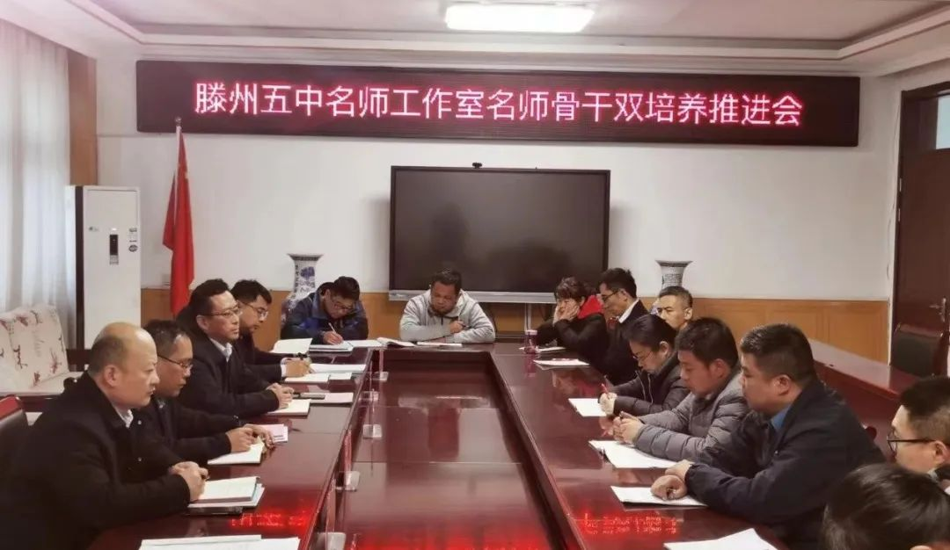
会上，各名师工作室依次分享了上学期的经验做法，畅谈了下一步的努力方向和相关举措。大家开诚布公、各抒己见，凝聚共识、互学互鉴，收获满满、受益良多。
教科室刘宏伟主任进一步明确名师工作室各项职责要求，安排部署本学期要做的具体工作。他特别指出建立“名师骨干双培养”项目化管理的现实性意义和设立“名师示范岗”的创新性应用。

最后，李瑞平副校长作了总结。他说，名师工作室建设是学校“菜单式”目标师训工程的重要组成，发挥了不可替代的“领航”作用。截至目前，学校走出了3位齐鲁名校长，现有正高级教师2人，省特级教师1人，枣庄市特级教师2人，枣庄名师4人、枣庄教学能手9人等，教师专业成长速度和数量居高中学校之首。他勉励大家，要严格按照“四有”好老师的标准要求自己，增强内驱力，苦练基本功，在课堂教学、课题研究和科研成果培育等方面多下功夫，以满腔热忱参加各项业务评比活动，积累更多更高的荣誉，不断成长，使学校名师梯队更加壮大。
回首昨日卷，共启新篇章。本次会议的召开，标志着本学期“以名师成长带动骨干培养”工作正式拉开帷幕，必将进一步助推名师工作室建设的内涵发展，为名师工作室建设和名师成长注入新的生机与活力。

春风十里润无声，潜心教研候花开——滕州五中召开教科研工作推进会
春回大地花千树，万物勃发绿盎然。为全面落实2023年全市教科研工作会议和高中段教科研推进会精神，3月13日下午，滕州五中召开了2022—2023学年度第二学期教科研工作推进会。李瑞平副校长、教导处周后勤主任、教科室刘宏伟主任和课程研发中心赵永刚主任及全体教研组长、备课组长参加了本次会议。
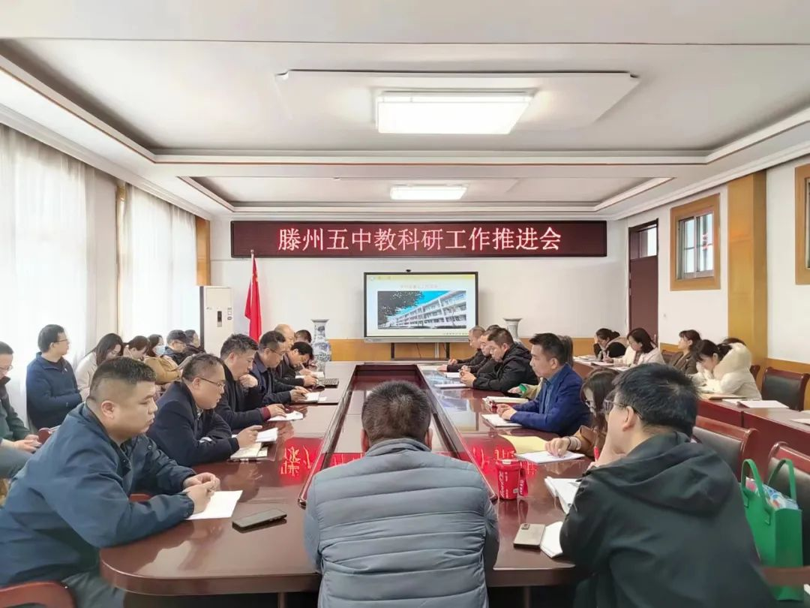
会上，教导处周后勤主任传达了全市教科研工作会议高中段推进会精神，同时提出了本学期探索实施的两项重点改革工作，即建立考试督导评价体系和精细化作业教学，并详细解读了操作流程和评价标准。这两项改革旨在提高教师的命题质量，推动作业设计的精致化，真正做到提质增效。
教科室刘宏伟主任从课题研究、成果培育、“菜单式”目标师训工程、教师专业化发展、名师领航等方面进行了全面设计和部署，强调学校“五子联动”模式在教师专业发展路径方面的推动作用。

课程研发中心赵永刚主任从社团建设和校本课程体系两个方面进行了阐述。学校课程和社团建设，是学生发展兴趣、展示特长的重要实践载体，对各学科组下一步社团活动的开展提出了具体措施，同时要求各学科积极申报本学期市级精品社团评选活动。
最后，李瑞平副校长作了总结。他说，学科组长是学校教科研工作的领头雁，是学科组建设的直接责任人，要不断强化内功，提高业务水平，带出一支好队伍，建设一个品牌学科。各学科要配好一个带头人、制订一套工作制度、形成一种凝聚力、培育一股教研风，真正把教研组、备课组建设成为一个紧密型的学术团队，真正成为“教研共同体”，共同推进学科建设，促进学校内涵发展。

谋定而动，赋能前行。本次推进会的召开，明科研之方向、树科研之信心、聚科研之恒心，共同奔赴教科研之旅，一路探寻，一路成长。

